991026 談時空彎曲

在真空的彎曲時空中「游泳」與「滑翔」是有可能的！ 這告訴我們，即使已經過了90個年頭，愛因斯坦的廣義相對論帶給人們的驚奇依舊不斷。

台大物理系 高涌泉 教授於1978年台大物理系畢業，1985年柏克萊大學物理博士，研究興趣在於量子場論與統計力學的發展，特別是場論在粒子物理與凝態物理上的應用，因為統計力學與場論有密切關係，二者的進展往往是齊頭並進的。近年來二維及三維場論是高教授研究工作的重點。有鑑於此，輔導團特別邀請 高涌泉 教授來爲北市高中物理教師，講授天文物理上最引起無限想像空間的時空彎曲。

講題摘要：
■
在愛因斯坦的廣義相對論中，重力是由時空彎曲所造成的。在愛因斯坦發展相
對論90年後的今天，物理學家仍能在其中發現新的驚奇。
■
由古典物理到狹義相對論，絕對性消失，時間膨脹、長度收縮。
■
廣義相對論中的等效原理及愛因斯坦方程式。
■
彎曲時空的實證。

※舞台獨立於演員而存在，演員不會影響舞台 時空獨立於物質而存在，物質不會影響時空可是古典時空觀被愛因斯坦推翻了，故事要從狹義相對論講起。
※狹義相對論(Special relativity)基本假設：
(1) 所有慣性座標系中的物理定律都有相 同的形式。
─ 沒有任何慣性座標系有特殊的地位(相對性原理)
(2) 任何慣性座標系所測得的光速都是 c。
※相對性原理
物理定律對於每一個慣性座標系中的觀察者而言─ 無論她是靜止的或是以固定速度前進─都是一樣的。→對稱
※馬克斯威爾(J. C. Maxwell, 1831-1879)
在 1860 年代以四個數學方程式來描述一切電與磁的現象。 他並且將光解釋為電磁波，也就是電場與磁場的振盪。
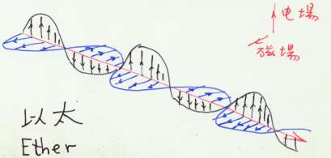

馬克斯威爾還算出光速 (在以太座標)大約為 每秒 30 萬公里，光速= c。
馬克斯威爾認為光速只有在以太靜止座標才會等於 c。如果 我們相對於以太的速度不等於零，則我們所量到的光速就不 會為 c，這是很「合理」的推斷，但是實驗學家卻發現無論我們在什麼座標測量光速，我們所量到的光速都等於 c。 這怎麼可能呢？在傳統觀念中，速度是相對的，沒有絕對速度這回事！這個問題愛因斯坦想了十年！

※愛因斯坦在 1905 年領悟到必須重新檢討「同時」(時間)的概念。
對於觀測者 A 來說，位於車廂兩端的鐘必是同時接收 到光。但是對於觀測者 B 來說，一個 鐘會比另一個鐘更早接收到光。
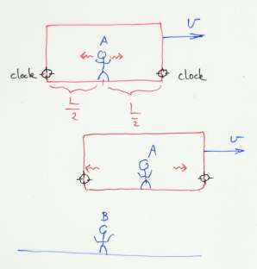
「同時 (simultaneity)」是相對的概念！
※光鐘

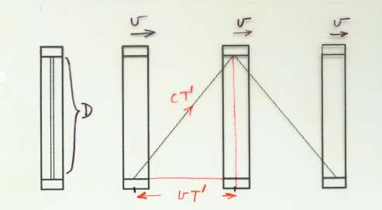
動的鐘走的比較慢！時間膨脹，運動的光鐘跳動的次數較少，人心臟跳動的次數較少，實驗學家已經證實運動中的緲子壽命的確比較長，雙生姊妹，星際旅行一趟後回到地球上的人會比留在地球上的人年輕。總之，動的鐘走的比較慢 動的尺長度比較短。時間成了座標之ㄧ，會隨觀測者而變。時間與空間不再是相互獨立的概念，我們必需將兩者結合起 來，將它們看成是不可分割的一體
也就是說：
空間 + 時間 → 時空
space + time → spacetime

3 維 1 維 4 維
愛因斯坦的數學老師閔考斯基(Minkowski)首先強調 4 維時 空的幾何意義，所以我們也常將 4 維時空稱為閔考斯基時空。不過狹義相對論還不能全然令人滿意，因為我們只考慮了慣性座標系 以及勞侖玆變換 (座標之間的相對速度必需是固定的)。 如果座標之間有相對加速度， 則會如何呢？ 我們是不是可以進一步要求物理定律的形式在任意的座標轉換下 都是不變的？
此外我們還沒有將重力考慮進來。在狹義相對論中，光速是訊息(交互作用)傳 遞速度的上限。 但是牛頓的萬有引力(重力)是瞬時力， 所以牛頓的重力理論與狹義相對論不相容。我們該如何建造ㄧ個與狹義 相對論原則相容的重力論？
※等效原理：
加速座標中的效應(現象)也會出現於 重力場中， 因此重力場中各處時鐘的快慢不一 而尺的長短也會不一樣。

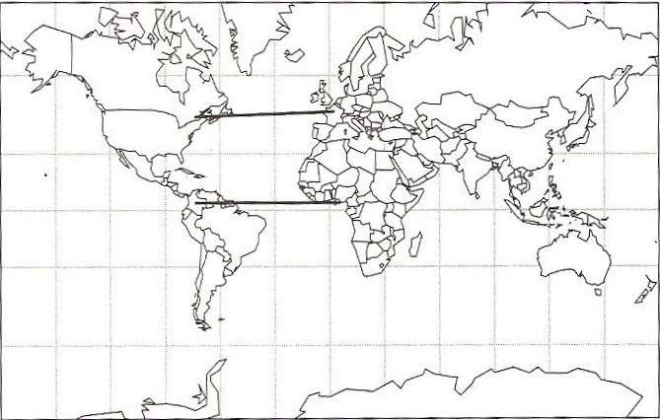
Montreal-Paris＜ Bogota-Lagos ??? J. Hartle Gravity
Flat-Earth Theory Colombia-Nigeria
我們有兩種選擇：
(1)尺在地球上不同地點的長短不同 或
(2)地球是圓的(地球表面是彎曲的)
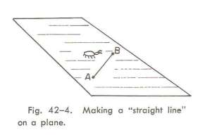

第二項選擇比較簡單！

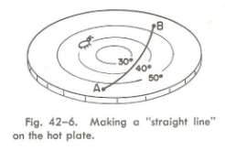

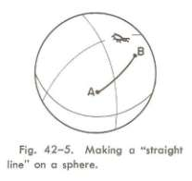

Feynman Lectures on Physics Vol.2

物質(能量、動量)影響(改變)了時空曲率 在時空中運動的粒子其軌跡就不再必然是一直線→ 粒子， 受重力影響而有彎曲的軌跡。
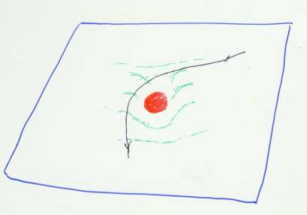

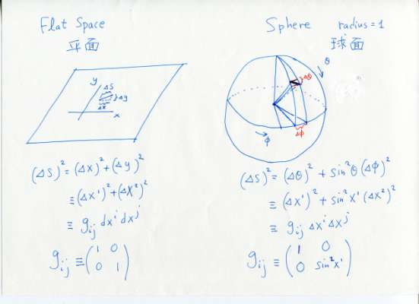

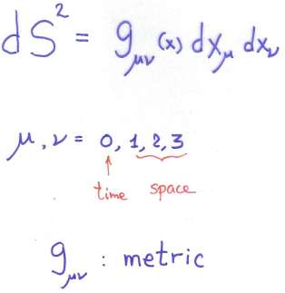

度規(metric)決定彎曲；空間(時空)的性質(曲率)，物質決定時空的曲率。

※愛因斯坦重力方程式(1915)

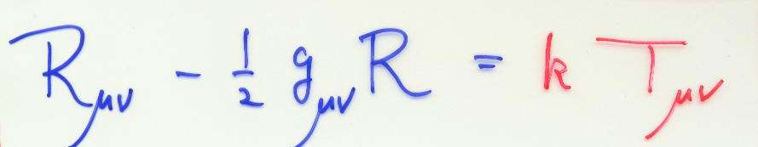

※時空曲率決定物質(粒子)如何運動： → 粒子沿著極端線前進

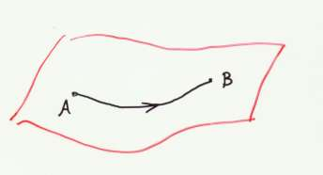

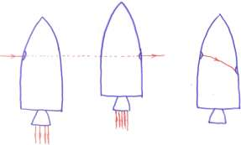
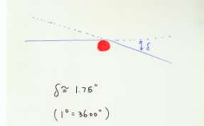

光線在重力場中會轉彎

※水星近日點的進動(precession)
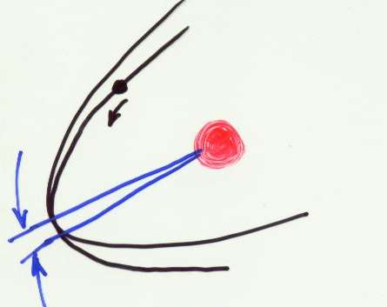

•在~0 弧秒/世紀的進動之中有~43 弧秒/世紀是來自廣 義相對論效應。
•大部分的進動可以用牛頓理論來解釋

※黑洞Black Hole 曲率大到沒有東西 可以逃離 (曲率大到沒有極端 線能連到無窮遠)
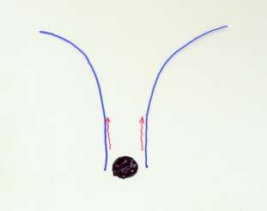

我們可以將重力場造成的
效應看成是彎曲時空的效應！

自從1895年著名小說家喬治．威爾斯寫下《時光機器》這部膾炙人口的小說後，時光旅行就一直是科學界的研究熱點。或許穿梭時空回到過去在不久的將來會成為現實。

